Tentoonstelling van werken van Heleni Greeve en Janneke Rosenbrand gedurende de trinitarische tijd, november 2025
Werk in de hal
In de hal hangt bij binnenkomst links aan de muur een tweetal schilderijen van Heleni, getiteld: november I en II
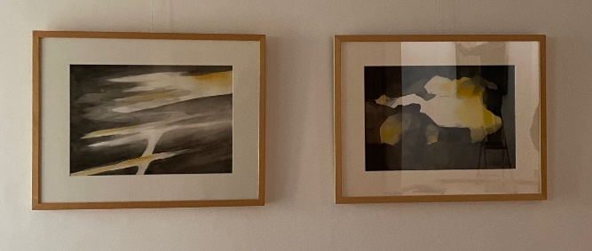
Boven het gedenkboek hangt een schilderij van Heleni getiteld Nader tot de dood
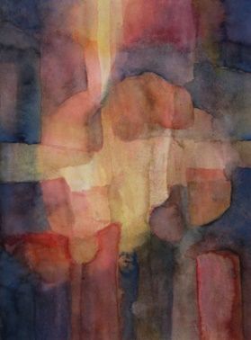
In de vitrine staan beelden van Heleni en bovenop de vitrine een beeld van Janneke
Naast de toegang tot de toiletten hangt een schilderij van Heleni in het kader van 14 schilderijen met betrekking tot de kringloop van het jaar door de ogen van haar dochter Annemarte. De aparte toelichting hierop ligt zowel in de hal als in de gemeenteruimte. Nu de afbeelding voor Michael en Sint Maarten
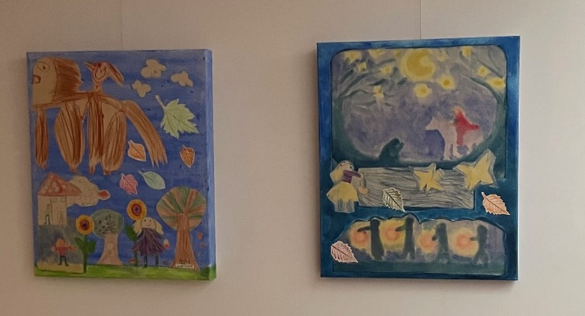
In de lichtkoof hangt een schilderij van Janneke: de zwaarte ontheven
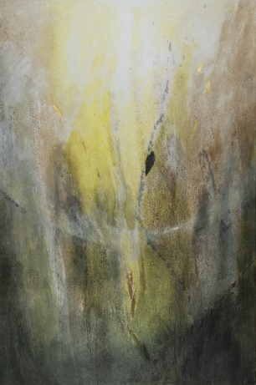

Als laatste hangt bij de ingang van de cultus ruimte het schilderij van Heleni voor de trinitarische tijd (uit de serie kleuren in de cultus)
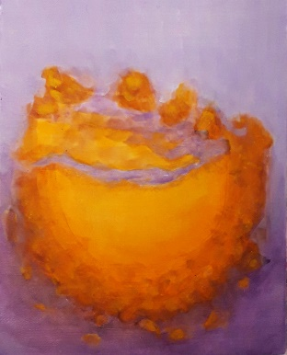
Werk in de gemeenteruimte

Bij binnenkomst in de ruimte hangen aan de rechterkant achtereenvolgens van rechts naar links schilderijen van Heleni: ondergang, einde en begin II, dappere vrouw, einde en begin III
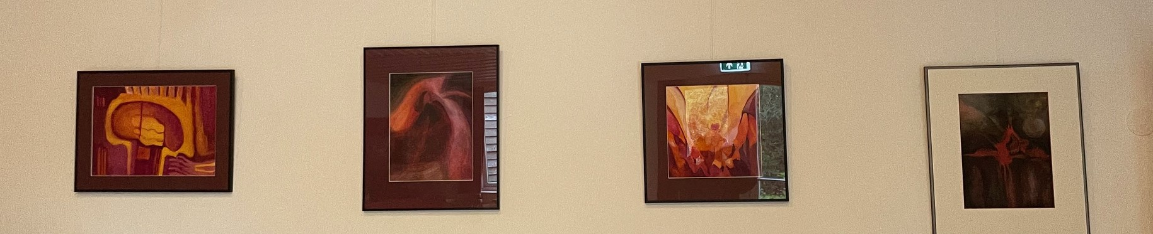
Aan de rechter- en linkerkant kant van de deur naar de sacristie hangen twee schilderijtjes: late herfst I en late herfst herfst II
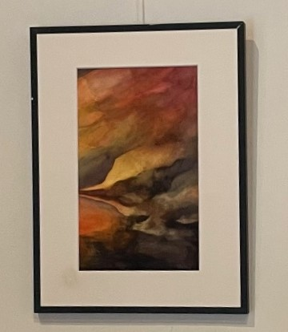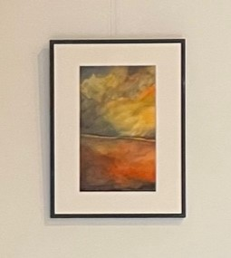
Naast de keukendeur hangt een schilderij van Janneke, getiteld Herfst
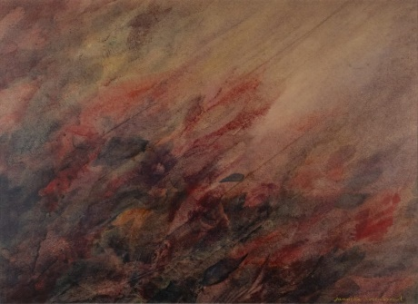
Tot slot vindt u in de kaartenstandaard kaarten van schilderijen of kaarten die bij de herfst passen.
Peter Rosenbrand en Heleni Greeve, Burgerbrug november 2025

